ЭТО СЧАСТЬЕ – ПУТЬ ДОМОЙ !!!
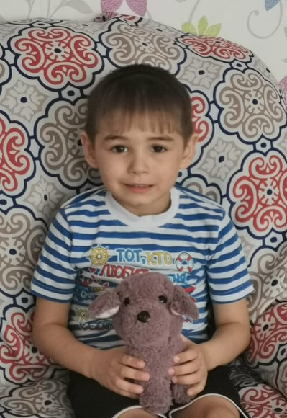

Кирилл родился в 2015 году.
Веселый, активный, любознательный, чувствительный.

По вопросам приема детей в семью необходимо обратиться в отдел опеки и попечительства администрации муниципального района «Карымский район» по адресу:
пгт. Карымское, ул. Верхняя, д.35

